Всегда хочется думать и верить, что в своей семье ребенок, как в надежном убежище, сможет укрыться от стрессов и перегрузок нашего беспокойного мира. Что бы ни угрожало ему вне дома, он надеется найти защиту и поддержку в любви тех, с кем поддерживает самые близкие отношения. Однако, для многих детей желание обрести семейный покой оказывается невыполнимым, так как их близкие являются скорее источником угрозы, чем надежности и безопасности.
Жестокое обращение с детьми – это не только побои, нанесение ран, сексуальные домогательства и другие способы, которыми взрослые люди калечат ребёнка. Это унижение, издевательства, различные формы пренебрежения, которые ранят детскую душу.

Неоспоримым биологическим последствием жестокого обращения являются изменения в работе ДНК и, как следствие, неспособность адекватно бороться со стрессом. К такому выводу пришли канадские ученые, изучавшие мозг погибших в результате суицида.
Проблема жестокого обращения и насилия в отношении детей становится актуальна из года в год. Насилие в той или иной форме совершается в каждой четвертой российской семье, ежегодно около 2 млн. детей в возрасте до 14 лет избиваются родителями, для 10% этих детей исходом становится смерть, а для 2 тысяч - самоубийство.

НЕ СРЫВАЙТЕ ЗЛО НА РЕБЕНКЕ!
Памятка для родителей (законных представителей):
  - Создайте дома среду, характеризующую теплом, положительным интересом и участием взрослых членов семьи к детям.
  - Не используйте метод угроз и запугивания детей в решении домашних проблем.
  - Не опускайтесь до взаимных оскорблений и резких обвинений в адрес друг друга и детей.
  - Помните, что психологическое насилие (т.е. унижение чувства собственного достоинства, словесные оскорбления, грубость по отношению к детям) способно глубоко ранить ребёнка.
  - Не используйте экономическое насилие к членам семьи.
  - Старайтесь никогда не применять физическое насилие к тому бы то ни было.
  - Заведите дома рыбок, хомячка, собаку, кошку или других животных. Помогите ребёнку в воспитании братьев наших меньших.
  - Учите детей заботиться о младших, о пожилых людях, о больных и немощных.
  - Рекомендуйте детям читать настоящую художественную литературу, помогайте им развивать хороший вкус в выборе видеофильмов. Читайте вместе с детьми.
  - Искренне любите детей. Помните, что «лаской всегда добьёшься больше, чем грубой силой». В.А. Сухомлинский говорил: «Ребёнок ненавидит того, кто бьёт». Помните о личном примере. Будьте во всём образцом своим детям!

Как защитить ребенка от жестокого обращения:
- Прислушивайтесь к своему ребенку.
-Пусть ребенок знает, что он может с уверенностью говорить с вами о чем угодно.
-Познакомьтесь с друзьями своего ребенка и членами их семей.
-Познакомьтесь со всеми взрослыми, которые общаются с вашим ребенком: воспитателями в детском саду, учителями, нянями.
-Научите ребенка правильно называть интимные части тела, объясните разницу между «хорошим» и «плохим» контактом.
-Попросите членов семьи или друзей помочь вам, если вы не справляетесь или устали. Изучите методы борьбы со стрессом.
-Найдите информацию в интернете о здоровом образе жизни, помощи детям.
- Обратитесь за помощью в психологические службы или по телефону доверия, если вы сами подвергаетесь насилию.
-Научитесь распознавать признаки насилия и пренебрежения (например, ребенок может отставать в развитии, плохо расти, быть грязным, неопрятным или нездоровым, может проявлять агрессию, быть подавленным, тревожным).
- Узнайте имена ваших соседей и их детей.
- Предложите свою помощь молодым родителям.
ПРИНИМАЙТЕ СВОИХ ДЕТЕЙ ТАКИМИ, КАКИЕ ОНИ ЕСТЬ!



Мы Вам поможем!

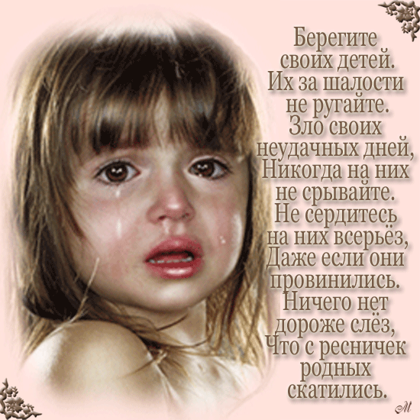

Если Вы стали свидетелями жестокого обращения с детьми - не молчите!!!
Сообщите об этом в органы опеки и попечительства или в полицию.
Ваше равнодушие может стоить ребенку жизни!

Ваше неравнодушие может спасти детскую жизнь!

ГБУСОН РО «СРЦ Миллеровского района»

СЕРИЯ «СОВЕТЫ ПСИХОЛОГА»
БУКЛЕТ ДЛЯ РОДИТЕЛЕЙ
(ЗАКОННЫХ ПРЕДСТАВИТЕЛЕЙ)

Детский суицид – одно из последствий жестокого обращения в семье

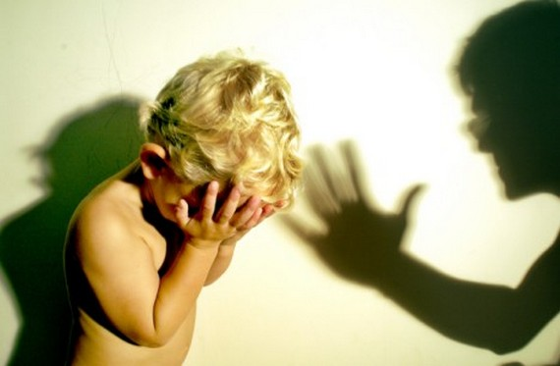

г. Миллерово

